Internetsuche Stationsarbeit – barrierefreie Fassung
Diese Fassung wurde automatisch aus dem Original-PDF erstellt, damit der Inhalt mit Screenreadern lesbar, vergrößerbar und anpassbar ist. Layout, Farben und Gestaltung weichen vom Original ab; Bilder tragen nur einen Platzhalter-Alternativtext. Bei Bedarf beide Fassungen nebeneinander nutzen.

Seite 1
Gruppe: ________________ Namen: ____________________________________________________________________________
Internetsuche
Wie suche ich richtig?
(CC BY 4.0 international, Namensnennung nicht notwendig)






Seite 2
Station 1
| Aufgabe Sucht in den zwei verschiedenen Suchmaschinen nach dem Suchbegriff, um die Frage "Wie alt können Elefanten werden?" zu beantworten. Messt hierbei die Zeit, die ihr hierfür braucht.
Suchbegriff Suchmaschine Antwort Antwort Zeit % >) Elefant Blinde Kuh Suchmaschine f&.... & Elefant Google
Google
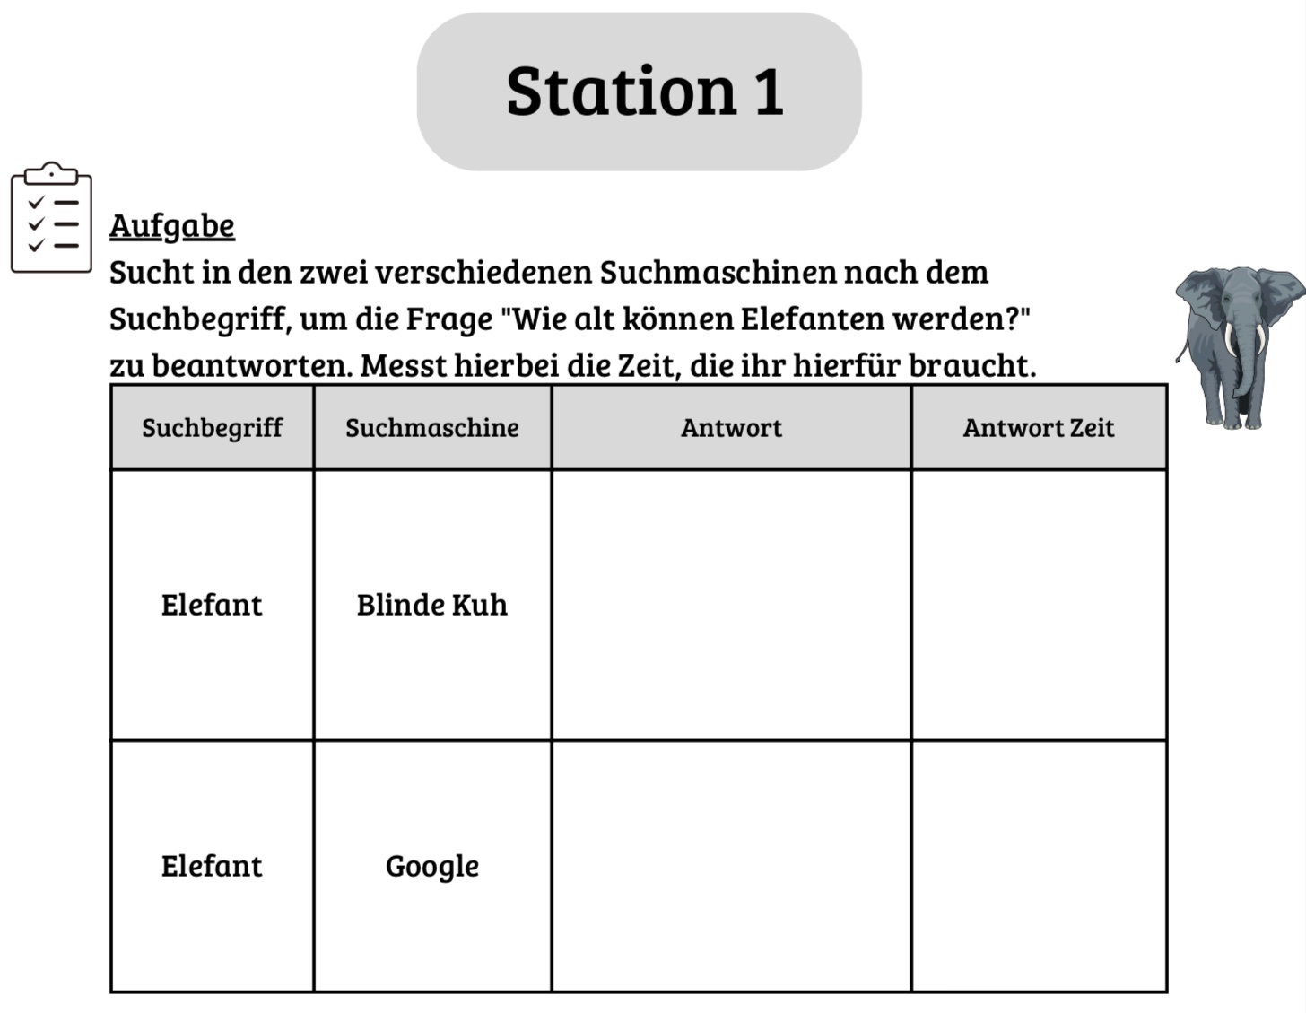





Seite 3
Station 1
Zusatzaufgabe IV) Frage: Wie alt können Pinguine werden?
Suchbegriff Suchmaschine Antwort Antwort Zeit Pinguin Blinde Kuh Suchmaschine f&... & I. Pinguin Google
Google


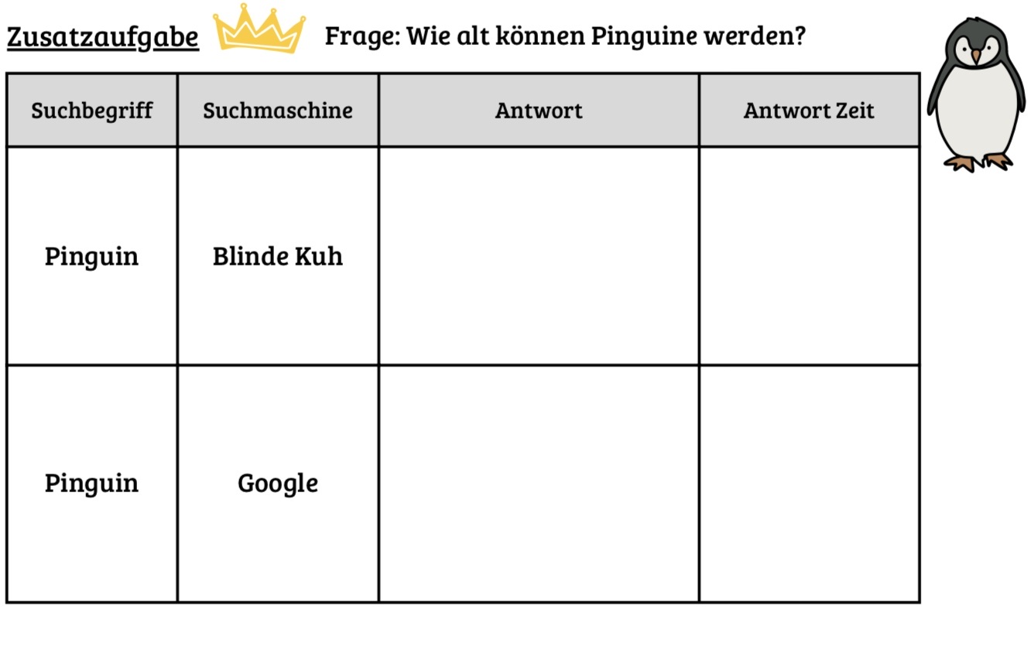

Seite 4
Station 2
Von grob zu fein - Suchergebnisse filtern
FRE Das ist ein Eisbär. Der Eisbär ist ein besonderer Bär. Er hat helles Fell RT und wird sehr groß. Eisbären leben in der Arktis, also am Nordpol.
https://kurzelinks.de/p06z
sollst jetzt herausfinden welche Farbe die Haut von Eisbären hat. Dafür helfen verschied Suchanfragen.
Wenn man nach etwas Bestimmten sucht, ist es manchmal besser die Suche einzugrenzen. Dafür muss man in das Suchfeld mehr Informationen eintragen und genau beschreiben wonach man sucht.
Du bist auf der Internetseite „Blinde Kuh“ (www.blinde-kuh.de).
1. Tippe in die Suchzeile das Wort „Bär“ ein.
Gucke dir jetzt die Ergebnisse an. Siehst du irgendwo ein Foto von einem Eisbären? Scrolle oder wische herunter. JA NEIN

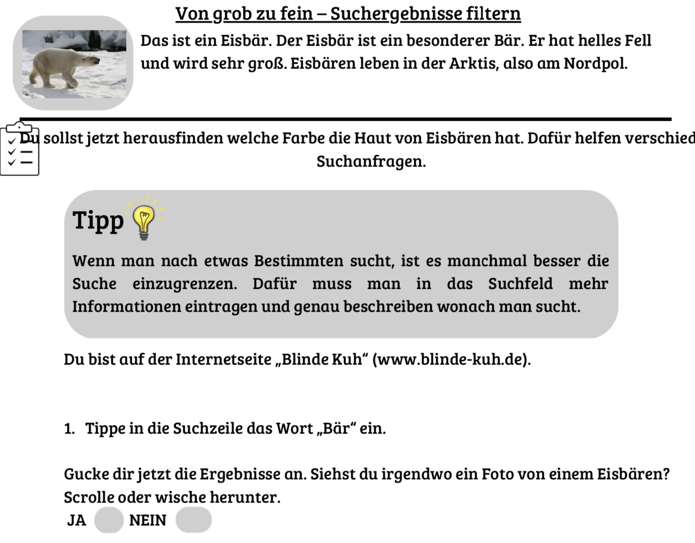


Seite 5
Station 2
2. Gibin die Suchzeile das Wort „Eisbär“ ein.
Wie viele Treffer gibt es?
Findest du die Antwort auf die Frage? Lasse dir die Seite vorlesen. Stelle eine Stoppuhr und höre mit dem Vorlesen nach 3 Minuten auf. ©
Wird die Antwort gesagt? JA NEIN
3. Gib in das Suchfeld die Wörter „Eisbär Haut“ ein.
Wie viele Treffer gibt es?
Suche in den Ergebnissen die Antwort oder lass dir die Ergebnisse wieder vorlesen.
Welche Farbe hat die Haut von Eisbären? Die Haut von Eisbären ist
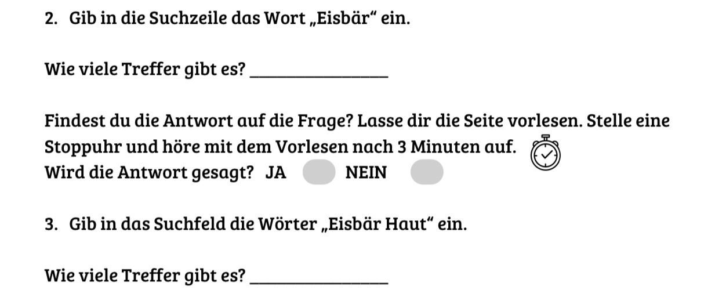


Seite 6
Station 2
1. Was ist dir bei der Suche aufgefallen? Worauf muss ich bei der Suche achten? Wann bin ich ein guter Sucher, eine gute Sucherin? Nutze die Diktierfunktion.
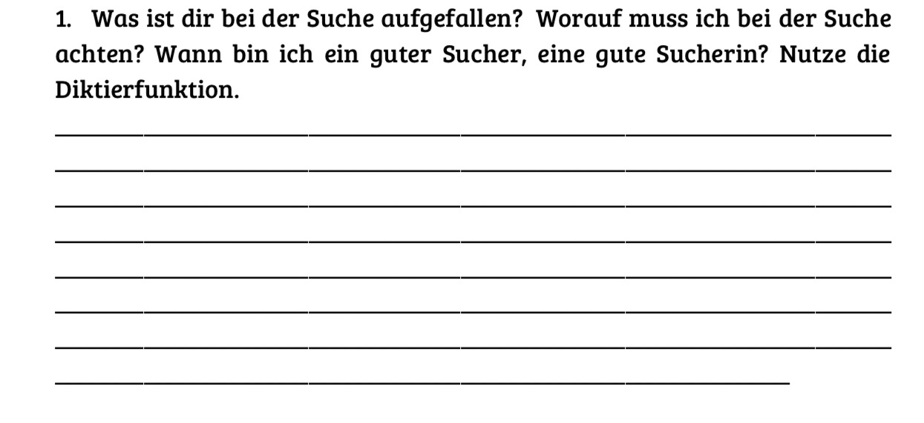

Seite 7
Station 2 Z. zusatzaufgabe MAY
Du interessierst dich auch für den Goldfisch. Goldfische sind eine Art der Fische und Fische gehören zu den Tieren.
Welcher von den Suchbegriffen ist allgemein und bringt viele Suchergebnisse und welcher Begriff istsehr genau?
Ordne die Begriffe der Reihe nach und notiere die Anzahl der Treffer.
Benutze dafür wieder „Blinde Kuh“. Fische - Tiere - Goldfisch ör Allgemein:
Genauer: Ganz genau:
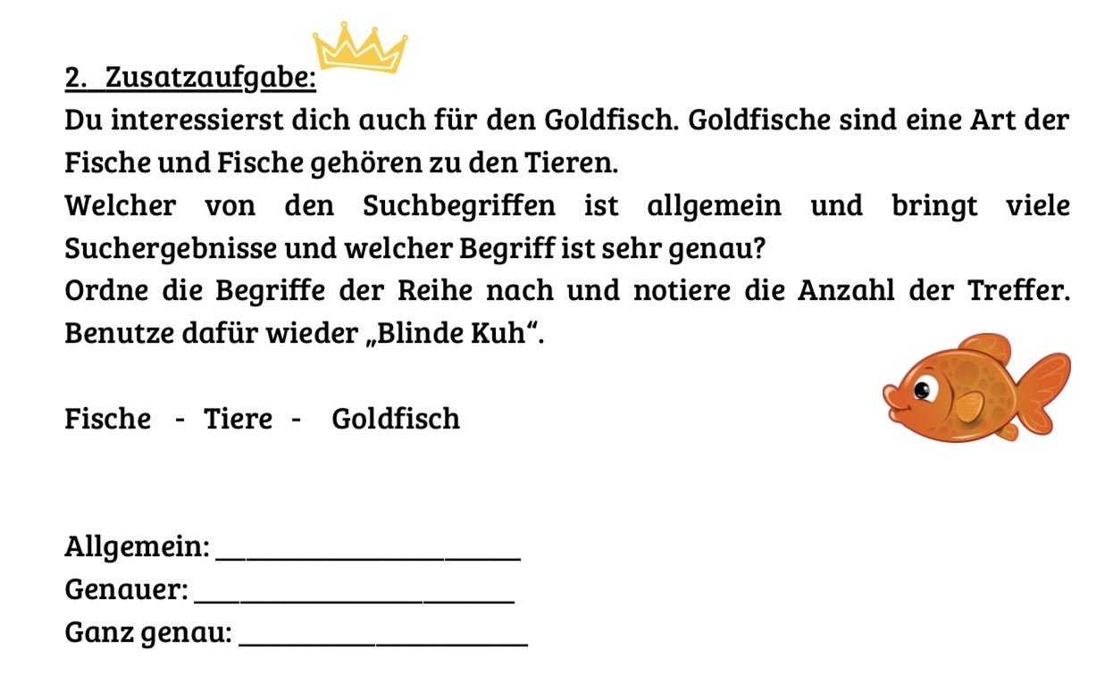

Seite 8
Station 3
Finde die passende Webseite
Aufgabe:
Stell dir vor, du bekommst den Auftrag einen Steckbrief über das Tier der Löwe zu erstellen. Bei der Suchanfrage der Löwe erhältst du verschiedene Vorschläge und Webseiten. Du sollst nun anhand der vorgegebenen Webseiten (Screenshots) entscheiden, welche von diesen Webseiten geeignet für deine Recherche und welche eher ungeeignet ist. Begründe deine Entscheidung!
Warnzeichen für ungeeignete Webseiten: + Zuviel Werbung « Rechtschreibfehler + Unübersichtliches / verwirrendes Layout « Unpassende Bilder
U) + Thema passt nicht ® «Ist der Text angemessen?
Hier könnt ihr eure Antwort einsprechen!
https://kurzelinks.de/517m By Alexandra Koch






Seite 9
Hier bitte ein Screenshot zu der Yoga-Figur der Löwe einfügen.


Seite 10
Hier bitte ein Screenshot mit Informationen zu dem Film "Der Wolf und der Löwe" einfügen.

Seite 11
Hier bitte ein Screenshot von der Website "SWR Kindernetz" und dem Artikel "Steckbrief: Löwe" einfügen.

Seite 12
Hier bitte den Klexikon Beitrag zum Thema Löwe einfügen

Seite 13
Hier bitte ein Screenshot der Steiff-Website von dem Stofftier "Leo Löwe" einfügen.

Seite 14
Hier bitte ein Screenshot von der Wikipedia-Website zum Thema "Löwe" einfügen.

Seite 15
Hier bitte ein Screenshot von der Instagram-Suche "#löwe" einfügen.

Seite 16
Hier bitte ein Screenshot von der Website "SWR Kindernetz" und dem Artikel "Steckbrief: Hund" einfügen.
Stell dir nun vor einen Steckbrief von einem Hund zu erstellen. Welche Website kann dir helfen?


Seite 17
Hier bitte ein Screenshot von der Amazon Website einfügen. In die Suchleiste wird der Begriff "Und eingefügt.

Seite 18
Hier bitte ein Screenshot von der Website "der Hund" einfügen.

Seite 19
Station 4
Fotofunktionen Aufgabe: Beantworte Folgende Fragen und nutze das angegebene Tool um die Antwort zu bekommen. Bei jeder Frage kannst du die Vorlesefunktion zum
Lesen der Frage benutzen
Welches Tier siehst du ? Benutze die Foto Funktion um das herauszufinden.
https://pxhere.com/de/phot0/753117? utm_content=shareClip&utm_mediumsreferral&utm_source=pxhere
Welches ist euer Lieblingstier, suche ein Bild und kopiere dies in den Bookcreator.

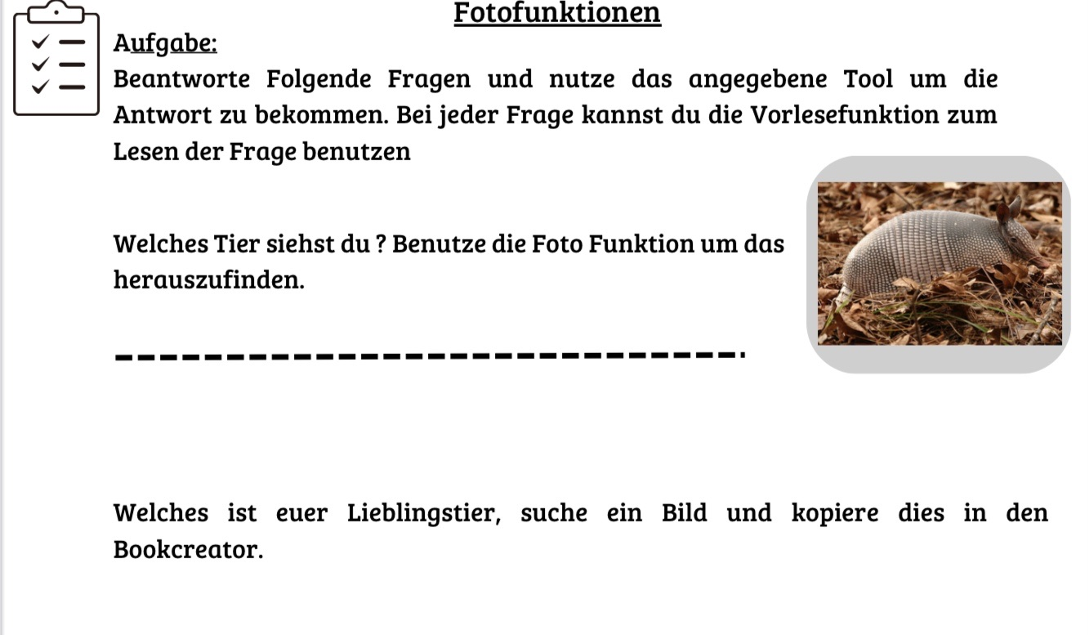

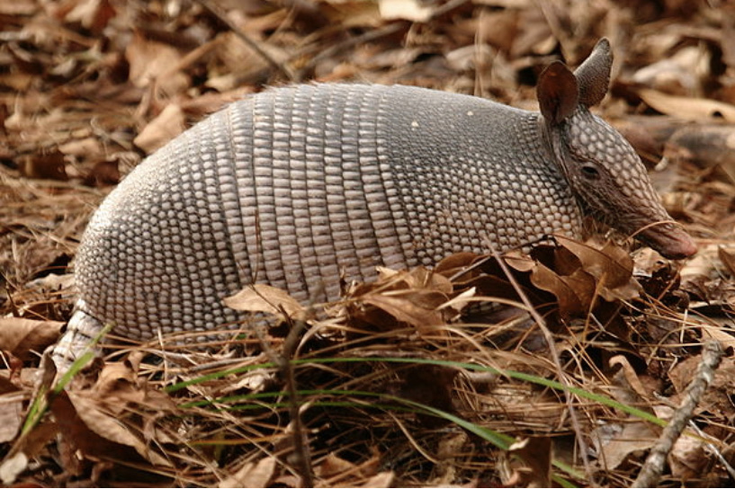

Seite 20
Station 4
Welches Tier frisst Heu, suche zwei. Gebe die Frage in die Suchleiste ein und finde mithilfe der Vorlese- und Diktierfunktion zwei Tiere und füge jeweils ein Bild mit dem Namen des Tieres ein.


Seite 21
Hier könnt ihr eure Antwort einsprechen!

Hinweis: Teile des Textes wurden per automatischer Texterkennung aus Bildern übernommen und können Fehler enthalten.
Quelle: Internetsuche-Stationsarbeit.pdf · praxis.leaschulz.com · Lizenz siehe Materialseite.

